9月6日発信リリース「ケンガンアシュラ」イベントグッズ販売決定！！

マンガワン連載作品『ケンガンアシュラ』の8月30日に開催されたイベント販売グッズ「ケンガンアシュラ×HARDCC コラボTシャツ第二弾」「イベント開催記念クリアファイルセット」を9月6日よりマンガワンSHOPにて受注を開始致します！

株式会社小学館集英社プロダクションは、マンガワン公式通販サイト「マンガワンSHOP」にて、2018年9月6日より、マンガワン連載作品『ケンガンアシュラ』の商品2種の受注を開始致します。

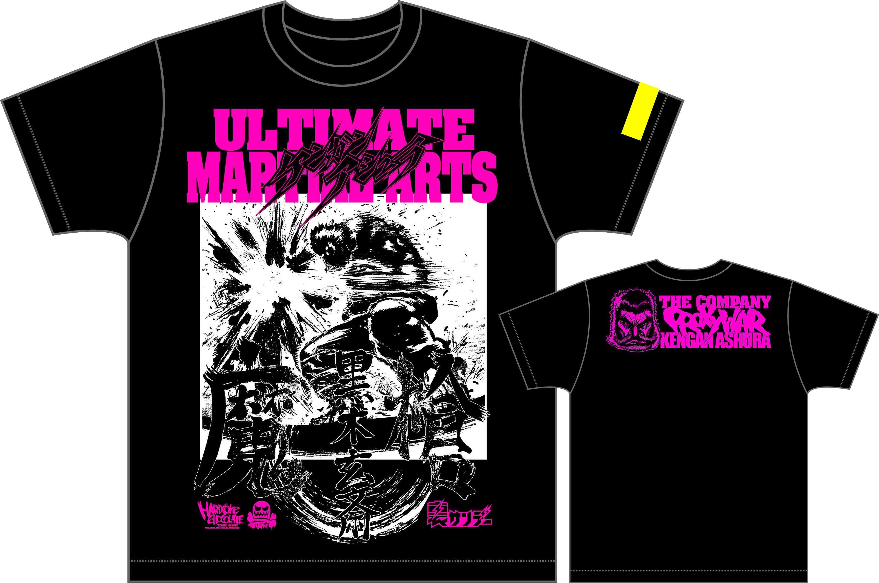

▲「ケンガンアシュラ×HARDCCコラボTシャツ第二弾」黒地のTシャツに、蛍光ピンクの文字が映える非常にかっこいいデザインです。前面に大きくデザインされた黒木玄斎は、作品でも屈指の人気を誇るキャラクターです。袖部分にはHARDCCのタグが非常にかっこよくデザインされています。M・L・XLの3サイズで展開します。

【仕様】
名称：ケンガンアシュラ×HARDCCコラボTシャツ第二弾
価格：各 \4,300(税込)
サイズ：M：着丈69cm身幅 52cm 肩幅 46cm 袖丈 20cm
L ：着丈73cm身幅 55cm 肩幅 50cm 袖丈 22cm
XL：着丈77cm身幅 58cm 肩幅 54cm 袖丈 24cm
©サンドロビッチ・ヤバ子、だろめおん／小学館

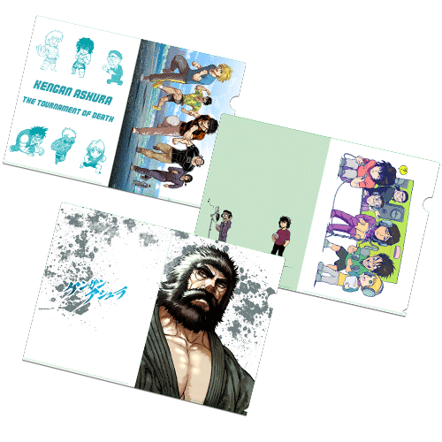

▲『ケンガンアシュラ』イベント開催記念クリアファイルセット（3枚入り）非常にかわいらしいイラストデザインや、黒木の表紙をイメージしたデザインのセットです。本商品はマンガワンSHOP限定の販売で、数量限定。なくなる前に購入を急ごう。

【仕様】
名称：イベント開催記念 コラボクリアファイルセット
価格：\1,080(税込)
本体サイズ：A4サイズ
©サンドロビッチ・ヤバ子、だろめおん／小学館

【マンガワンSHOPとは】
小学館が運営するマンガアプリ「マンガワン」公式のキャラクターグッズSHOPです。
2018年6月にリニューアルOPENし、株式会社小学館集英社プロダクションが運営を行っております。
▼受注サイト「マンガワンSHOP」
https://www.pal-shop.jp/mangaone/
▼マンガワンSHOP『ケンガンアシュラ』商品ページ
https://www.pal-shop.jp/category/MA_001_001_014/

【8月30日に開催されたイベントに関して】
名称：マンガワン・裏サンデー木曜日、格闘マンガ公式イベント！
「ケンガンアシュラ」 拳願絶命トーナメントを振り返る会 〜拳願会会員 懇親会〜
会場：LOFT9 Shibuya

【本リリースに関するお問い合わせ先】
株式会社小学館集英社プロダクション
販売企画事業部通販グループ 担当：山本宛
TEL：03-3515-6791（平日10:00～17:30）
MAIL：yamamoto-ryosuke@shopro.co.jp

